Boom Boom!!

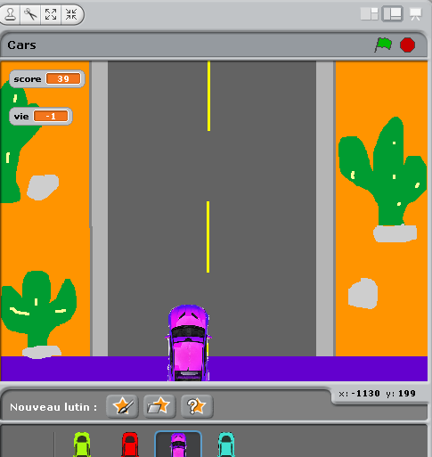

Mon projet vas faire affaire avec Windows.

